

c

Predmet:informatika

V seminarski nalogi bom predstavila program msn messenger. Gre za program, ki nam omogoča brezplačen pogovor prek interneta v realnem času. Za predstavitev tega programa sem se odločila, ker ga večina mojih sovrstnikov uporablja. Pogovor prek interneta je cenejši od pogovora prek telefona. Program je zanimiv, ker se lahko pogovoru pridruži več oseb. Ena izmed novejših prednosti tega programa je možnost pogovora s spletno kamero. S programom msn messenger se lahko prijavimo tudi na brezplačen MSN Hotmail.

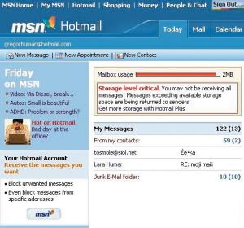

Program si lahko naložimo na osebni računalnik prek interneta, kjer imamo vso razlago o uporabi🡪

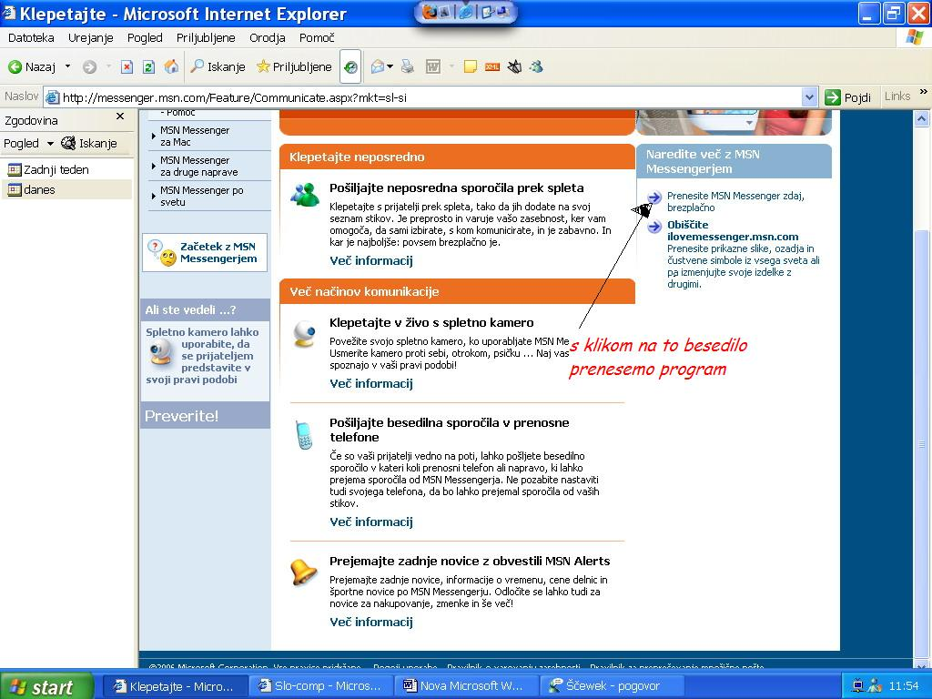

Ko imamo program na računalniku ga zaženemo tako, da kliknemo na ukaz nov račun (spodnji desni kot) ter sledimo navodilom. Ko se uspešno registriramo vnesemo v ustrezno polje e-poštni naslov in geslo, nato klikn**emo na ukaz** vpis.

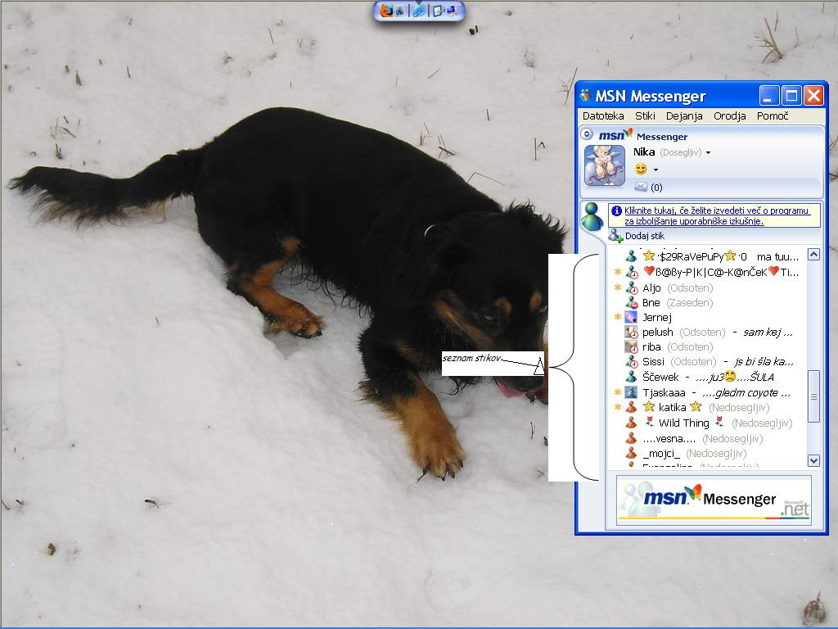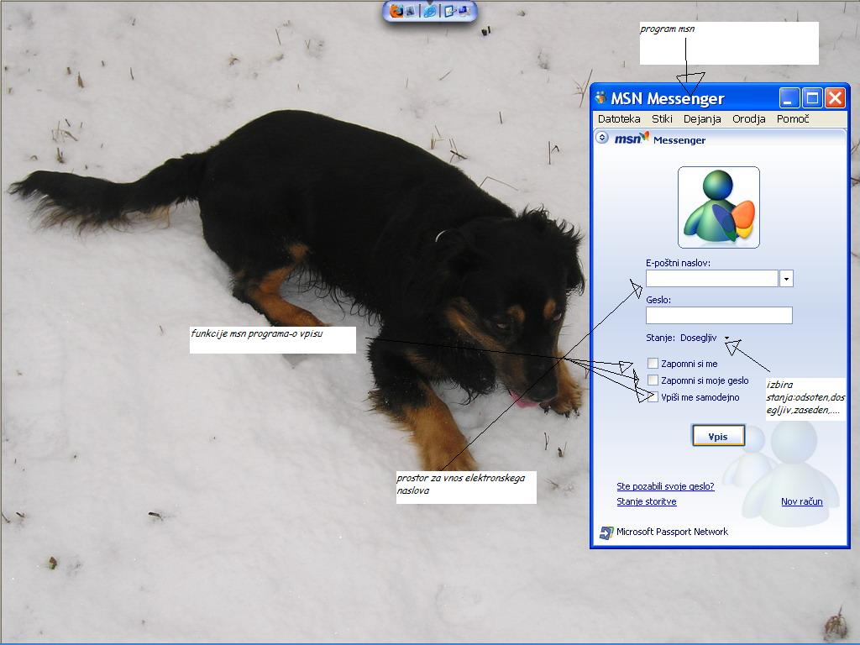

Ko se program zažene moramo dodati stike. Stike dodamo s klikom na ikono **dodaj stik**. Ko imamo dodane stike lahko pričnemo s pogovorom. Namen programa msn messenger je združevanje ljudi iz celega sveta s pomočjo pogovora. ☺Če želimo navezati stike z nepoznanimi ljudmi lahko preko interneta izbrskamo njihove **e-mail naslove in pričnemo s** pogovorom.

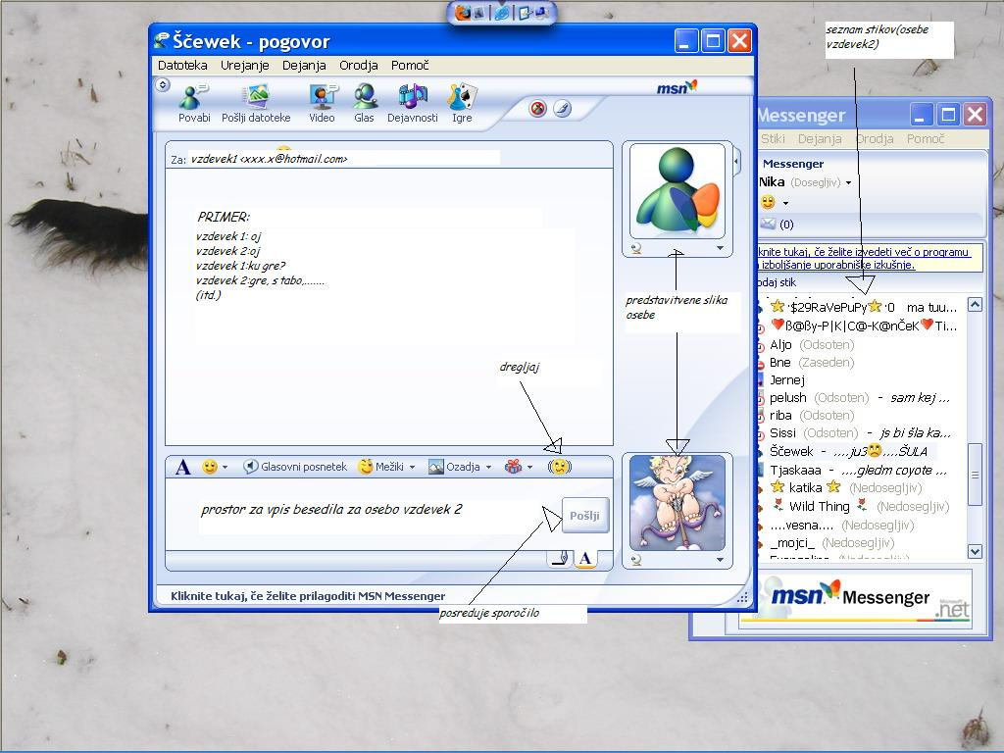

Program je zanimiv saj lahko v pogovoru uporabljamo razne čustvene simbole. To naredimo s klikom na ikono, ki prikazuje rumenega ☺. Na internetu najdemo mnogo strani z dodatnimi čustvenimi simboli in z mežiki. Osnovne mežike dobimo skupaj s programom, ko ga namestimo.

Program mi je všeč predvsem zaradi enostavne uporabe. Všeč mi je tudi to, da lahko uporabljamo spletno kamero in je tako pogovor bolj realen. Všeč mi je tudi možnost, da lahko nezaželene stike blokiraš in jim tako preprečiš motenje.

V programu me ne moti nič, včasih mi gre na živce le to, da imajo nekateri stiki veliko čustvenih simbolov, kar onemogoča enostavno branje sporočil.

Nekaj splošnih čustvenih simbolov:

